**ارزیابی کیفیت زیستگاه و آسیب‌پذیری فضایی مناظر طبیعی در ناحیه شهری خرم‌آباد**

**علی‌اکبر شمسی‌پور🞽[1][](https://www.orcid.org/0000-0001-8606-4571) دانشیار اقلیم‌شناسی، گروه جغرافیای طبیعی، دانشگاه تهران، تهران، ایران**

**فائزه شجاع [](https://orcid.org/0000-0002-9282-5928) پژوهشگر پسادکتری اقلیم‌شناسی، گروه جغرافیای طبیعی، دانشگاه تهران، تهران، ایران**

**فاطمه امرایی[](https://orcid.org/0009-0008-7189-3236) دانشجوی دکتری اقلیم‌شناسی، گروه جغرافیای طبیعی، دانشگاه تهران، تهران، ایران**

**چکیده**

هدف تحقیق حاضر مدل‌سازی یکی از خدمات حمایتی اکوسیستم، با عنوان کیفیت زیستگاه و همچنین ارزیابی آسیب‌پذیری فضایی مناظر طبیعی در محدوده شهر خرم‌آباد با استفاده از ماژول کیفیت زیستگاه InVEST است. دستیابی به این هدف نیازمند شناسایی منابع تهدید، وزن نسبی هر تهدید، حداکثر فاصله اثرگذاری آن در فضا، انواع زیستگاه‌ها و میزان حساسیت هر یک از آن‌ها نسبت به منبع تهدید است. به‌علاوه یکی از مهم‌ترین ورودی‌های نرم‌افزار InVEST، نقشه پوشش/کاربری زمین (LULC) محدوده موردمطالعه است که جهت تهیه این داده در پژوهش حاضر از روش طبقه‌بندی زون‌های اقلیم محلی استفاده گردید. در نهایت مدل، با ترکیب الگوهای LULC و منابع مختلف تهدید، نقشه‌های توزیع فضایی کیفیت و تخریب زیستگاه را در چشم‌انداز موردمطالعه تولید می‌کند. نتایج نشان داد که عامل شهر، فرودگاه و بزرگراه به‌ترتیب با میانگین نمره 51/0، 345/0 و 33/0 مخرب‌ترین عوامل تهدید برای تمام زیستگاه‌ها هستند و پوشش‌های آب، درختان انبوه و درختان پراکنده نیز به ترتیب با نمرات حساسیت 47/0، 39/0 و 36/0 بیش‌ترین درجه تخریب را نسبت به دیگر کاربری‌ها متحمل شده‌اند. نتایج همچنین بیانگر این بود که وضعیت کیفیت زیستگاه در محدوده خرم‌آباد در سطح متوسط تا پایین قرار دارد و شاخص کیفیت زیستگاه تنها در 3 درصد مساحت منظر، شرایط بسیار خوبی را نشان می‌دهد.

کلیدواژه‌ها: خدمات اکوسیستم، کیفیت زیستگاه، مدل InVEST، LULC.

**مقدمه**

در شرایط تغییر اقلیم جهانی، توسعه سریع نواحی شهری منجر به تغییرات اساسی در الگوهای کاربری زمین شده که این مسئله خود باعث بروز مشکلات اکولوژیکی و زیست‌محیطی متعددی، مانند بدتر شدن کیفیت هوای شهری، از دست دادن تنوع زیستی، تخریب خدمات اکوسیستمی و... می‌گردد (Zhang et al., 2022; Li et al., 2022). خدمات اکوسیستمی منافع و مزایایی است که افراد به‌صورت مستقیم یا غیرمستقیم از اکوسیستم‌ها به­دست می‌آورند (MEA, 2005) و طبق ارزیابی اکوسیستم هزاره در چهار طبقه فراهم‌سازی (مواد و یا انرژی خروجی اکوسیستم از جمله مواد غذایی، آب و منابع دیگر)، تنظیمی (خشکسالی، ذخیره و ترسیب کربن، کنترل سیل و...)، فرهنگی (استفاده‌های غیرمادی مانند مزایای معنوی، تفریحی و فرهنگی) و حمایتی (مانند چرخه مواد مغذی و بهره‌وری اولیه که شرایط زندگی را بر روی زمین حفظ می‌کنند) قرار می‌گیرند (2005 ,MEA). کیفیت زیستگاه، یکی از خدمات حمایتی اکوسیستم، مفهومی است که به‌طور گسترده در اکولوژی، زیست‌شناسی و حفاظت از طبیعت استفاده می‌رود و به توانایی اکوسیستم در فراهم نمودن شرایط مناسب برای تداوم فرد و جمعیت اشاره دارد (Hall et al., 1997). از دست دادن، تکه‌تکه شدن و تخریب زیستگاه بزرگ‌ترین تهدید برای تنوع زیستی محسوب می‌گردد که این فرآیندها سبب تغییر چشم‌انداز یک ناحیه می‌شوند؛ علاوه بر این، تغییر کاربری و پوشش زمین (LULC) نیز تأثیر قابل‌توجهی بر کیفیت زیستگاه دارد (Otgonbayar et al., 2021). در دهه‌های اخیر، تغییر LULC ناشی از رشد سریع شهرنشینی در سراسر جهان، تأثیر عمیقی بر کیفیت زیستگاه‌ها تحمیل نموده است (Ding et al., 2021)، به‌طوری‌که جمعیت شهری جهان از 43 درصد در سال 1990 به 56 درصد در سال 2021 افزایش‌یافته و با توجه به ادامه روند رشد طبیعی جمعیت موجود، به‌ویژه در کشورهای کم‌درآمد، پیش‌بینی می‌شود که تا سال 2050 به 68 درصد برسد (UN-Habitat World Cities Report, 2022). همراه با گسترش شهرنشینی، تعداد زیادی از اراضی اکولوژیکی مانند جنگل، مرتع و مساحت نواحی آبی توسط ساخت‌وسازهای شهری اشغال گردیده که باعث ایجاد مشکلات زیست‌محیطی متعددی مانند فرسایش خاک، آلودگی محیط‌زیست، تخریب زیستگاه، کاهش تنوع زیستی و عدم تعادل اکوسیستم شده است (Bai et al., 2019). در واقع شهرنشینی به‌عنوان یک عامل مهم تخریب و از بین رفتن زیستگاه‌های بکر، تهدیدی برای ثبات اکوسیستم محسوب می‌شود (ون دولا و همکاران 2008). به‌منظور حفظ تعادل اکوسیستم یک منطقه، ایجاد یک زیستگاه تقریباً طبیعی و متنوع و همچنین ترویج یک رابطه همزیستی سالم بین انسان و طبیعت، تحقیقات مربوط به کیفیت زیستگاه به یکی از کانون‌های مهم در زمینه اکولوژی شهری تبدیل شده است (John et al., 2019; Lanfredi et al., 2022 ). در این راستا دو رویکرد مفهومی برای ارزیابی کیفیت زیستگاه وجود دارد: رویکرد غیرمستقیم، که تنوع و کیفیت زیستگاه را با اندازه‌گیری متغیرها برای گونه‌های خاص و جمعیت آن‌ها در زیستگاه‌های مختلف نشان می‌دهد؛ این رویکرد با بررسی مستقیم میدانی یا مدل‌سازی توزیع گونه‌ها اجرا می‌گردد. در واقع با تحقیقات میدانی می‌توان داده‌های دقیقی در مورد توزیع گونه‌ها و اطلاعات جمعیتی آن‌ها به‌دست آورد، هرچند این کار نیاز به زمان و هزینه قابل‌توجهی دارد (Srivastava et al., 2018; Beumer et al., 2019 ). رویکرد دیگر برای ارزیابی کیفیت زیستگاه، اندازه‌گیری مستقیم ویژگی‌های یک زیستگاه، مانند منابع حیاتی و محدودیت‌های اکولوژیکی است که می‌تواند استفاده از منابع را محدود کند. روش‌های متداول برای اجرای این رویکرد شامل مدل‌های مبتنی بر دانش متخصصین و مدل‌های فرآیند اکولوژیکی است (Mocq et al., 2013). درواقع این رویکرد برای انتخاب یک شاخص ارزیابی به دانش افراد خبره در این زمینه متکی است تا از این طریق بتواند شاخص‌های اکولوژیکی برای بررسی وضعیت زیستگاه را ایجاد نماید. با توجه به نتایج پژوهش‌های انجام‌گرفته، روش رایج جهت تجزیه‌وتحلیل کیفیت زیستگاه بر اساس شاخص‌های اکولوژیکی، مدل ارزش‌گذاری یکپارچه خدمات اکوسیستمی و مبادلات (InVEST[2]) است. InVEST یکی از نرم‌افزارهای تخصصی مدل‌سازی خدمات اکوسیستم و همکنشی میان آن‌ها است که توسط پروژه سرمایه طبیعی[3] و با همکاری دانشگاه استنفورد، صندوق جهانی حمایت از حیات‌وحش (WWF[4]) و انستیتو محیط‌زیست دانشگاه مینسوتا توسعه‌یافته است (Sharp et al., 2018). هدف از توسعه نرم‌افزار InVEST نقشه‌سازی توزیع مکانی خدمات اکوسیستم و تغییرات آن‌ها می‌باشد که در اثر تبدیل کاربری و یا تغییر اقلیم ایجاد می‌شوند (اسدالهی و کشتکار، 1398). خروجی‌های حاصل از این مدل ثابت نموده که هم در مدیریت زیست‌محیطی و هم در برنامه‌ریزی کاربری زمین بسیار سودمند است (Song et al., 2020; Li et al., 2020). به همین دلیل مدل InVEST در مطالعات بسیاری از محققین برای ارزیابی اثر تغییرات LULC بر کیفیت زیستگاه‌ها به­کار گرفته شده است: ژائو و همکاران (2023) الگوی فضایی کیفیت زیستگاه را در دشت سیلابی رودخانه زرد طی دوره 2000 تا 2020 موردمطالعه قرار دادند و به این نتیجه رسیدند که کیفیت زیستگاه در این منطقه طی دوره مورد بررسی روند تخریبی داشته و نرخ رشد زمین‌های ساخته‌شده مؤثرترین عامل این تخریب بوده است. ژانگ و همکاران (2022) که از مدل کیفیت زیستگاه InVEST به‌منظور سنجش وضعیت زیستگاه ناحیه دریایی خلیج تونگژو (Tongzhou) استفاده کردند، آنها نشان دادند که بهبود کیفیت زیستگاهی منطقه مستلزم کنترل دقیق در زمینه احیای دریا، بهینه‌سازی ساختار آبزی‌پروری فراساحلی و بهبود کیفیت آب و زیستگاه است. در مطالعه‌ای دیگر ژانگ و همکاران (2022) با بررسی عوامل مؤثر بر کیفیت زیستگاه در شهر ونژو، استان ژجیانگ- چین، طی یک دوره 24 ساله (1992-2015) به این نتیجه رسیدند که کیفیت زیستگاه در شهر ونژو اگرچه در طول دوره مطالعه شده، مطلوب بوده اما در مجموع تغییرات کاهشی داشته است. برآورد تغییرات مکانی- زمانی کیفیت زیستگاه با مدل InVEST در منطقه خلیج بزرگ گوانگدونگ-هنگ کنگ (Guangdong) نیز حاکی از این بود که کیفیت زیستگاه در شیب‌های ارتفاعی مختلف متغیر است و با افزایش ارتفاع افزایش می‌یابد (Wu et al., 2021). نعمت­الهی و همکاران (2020) با اشاره به فشار فزاینده‌ی فعالیت‌های انسانی به‌ویژه شبکه جاده‌ای بر روی زیستگاه‌های طبیعی، نشان دادند که بخش‌های شرقی و شمال­شرقی استان چهارمحال و بختیاری که از مناسب‌ترین زیستگاه‌های طبیعی منطقه هستند به‌شدت تحت تأثیر شبکه راه‌ها قرار گرفته‌اند. زرندیان و همکاران (1395) با کاربست دو مدل فضایی سناریوساز و تنوع زیستی، الگوی فعلی توزیع فضایی انواع LULC و اثر تغییرات آن‌ها را بر کیفیت زیستگاه در سرزمین جنگلی سرولات و جواهردشت پیش‌بینی کردند. نتایج نشان داد تغییرات در خارج از منطقه حفاظت‌شده، به‌عنوان منابع جدید تهدیدات و محرکه‌های بیرونی تغییر، بر کیفیت زیستگاه در درون منطقه اثر سوء خواهد داشت. دانشی و همکاران (1399) با پیش‌بینی اثر تغییر کاربری اراضی بر کیفیت زیستگاه حوزه سد نرماب در استان گلستان به این نتیجه رسیدند که کیفیت زیستگاه برای سال‏های 2000، 2018 و 2036 به‌ترتیب 8/0، 71/0 و 59/0 می‎باشد که بیانگر روند کاهشی شدید در طول زمان است. رضاپور اندبیلی و همکاران (1401) در ارزیابی الگوهای همبستگی مکانی خدمت زیستگاهی اکوسیستم تالاب قره‌قشلاق به این مهم اشاره کردند که در محدوده تالاب 13 نوع LULC وجود دارد که ازبین آن‌ها مراکز سکونتی به‌عنوان کانون تهدید و جاده دسترسی به‌عنوان توسعه تهدید بیشترین سهم را در تغییر کاربری اراضی این منطقه داشته است. محمدپور و همکاران (1402) با ارزیابی خدمات اکوسیستمی استان خراسان جنوبی از منظر کیفیت زیستگاه به این نتیجه رسیدند که کیفیت بالاتر در برخی مناطق نشان‌دهنده تناسب و مطلوبیت زیستگاه، وجود کاربری‌های بهتر و درنهایت اثرگذاری حداقلی تهدیدها در این نواحی است.

با توجه به پیشینه مطالعات انجام‌گرفته این مهم حاصل می‌شود که پویایی کاربری زمین یکی از اصلی‌ترین فعالیت‌های انسان برای تغییر محیط طبیعی و تداخل در کیفیت زیستگاه است و درجه تغییر آن نیز نشان‌دهنده شدت فعالیت‌های انسانی می‌باشد (Zhao et al., 2015). در واقع، گسترش ساخت‌وسازهای شهری و زمین‌های کشاورزی، تخریب محیط طبیعی و زیستگاه­ها را تشدید کرده و سبب تکه­تکه شدن زیستگاه­های طبیعی می‌شود (Gao et al., 2017). شهرستان خرم‌آباد به دلیل موقعیت جغرافیایی مناسب و آب‌وهوای چهارفصل، از تنوع زیستگاهی قابل‌توجهی برخوردار است که در بهبود کیفیت اقلیم این منطقه نقش مهمی ایفا می‌کنند؛ رشد روزافزون جمعیت و شهرنشینی در این شهر و گسترش فیزیکی کنترل نشده آن در دهه‌های اخیر (حاتمی نژاد و همکاران، 1400) موجب تجاوز به زمین‌های کشاورزی و باغات حاشیه شهر شده و تداوم این‌گونه بافت‌ها و فضاهای مسئله‌دار، ناپایداری‌هایی در ابعاد مختلف اقتصادی، اجتماعی و به‌خصوص زیست‌محیطی ایجاد نموده است (لاله پور و همکاران، 1400). به همین دلیل هدف پژوهش حاضر تحلیل شرایط آسیب‌پذیری فضایی مناظر طبیعی، تغییرپذیری و نرخ کیفیت زیستگاه‌ها در ناحیه شهری خرم‌آباد با استفاده از ماژول کیفیت زیستگاه InVEST است تا از طریق ارتباط بین کاربری/پوشش زمین و کیفیت زیستگاه بتوان به تقویت پایه‌های حفاظت از محیط‌زیست منطقه‌ای و تدوین سیاست‌های کاربری پایدار زمین کمک نمود.

**داده‌ها و روش‌شناسی**

معرفی منطقه موردمطالعه

خرم‌آباد در مختصات جغرافیایی 48 درجه و21 دقیقه طول شرقی و 33 درجه و 29 دقیقه عرض شمالی در ارتفاع ۱۲۰۰ متری از سطح دریا واقع گردیده (شکل 1) و بیست و سومین شهر پرجمعیت ایران محسوب می‌شود. این شهر درون دره‌ای قرارگرفته كه رود خرم‌آباد با جهتي شمالي- جنوبي از خط القعر آن می‌گذرد. بنابراین قسمت شمالي شهر منظره‌ای كوهستاني و ناهموار و جنوب آن چشم‌اندازی تقريباً جلگه‌ای دارد. شکل‌گیری كالبد شهر خرم‌آباد متأثر و تابع طبيعت آن است، هرکجا دره اندكي بازشده و شیب‌های كناري ملایم‌تر گشته است، شهر بدان سوي گسترش‌یافته و درجاهایی که دره تنگ‌شده، شهر باريك و كشيده شده است (خدایی و تیموری، 1396). وضع قرار گرفتن کوه‌ها و دره‌ها به شهر موقعيت اقليمي خاصی بخشيده و موجب جريان دائمي رودهاي خرم‌آباد و كرگانه شده است. از نظر اقلیمی شهر خرم‌آباد آب‌وهوایی مدیترانه‌ای با میزان بارندگی بسیار، به‌ویژه در فصل‌های بهار و زمستان دارد. وضعیت منابع آب زیرزمینی این منطقه نیز بسيار غني است و بر روي سفره آبي قرارگرفته كه حدود 70 تا 100 ميليون مترمکعب ذخيره آب دارد. به‌طورکلی شرایط توپوگرافی و تشکیلات زمین‌شناسی استان لرستان منجر به پیدایش تنوع زیستی بی‌نظیر و متنوعی در منطقه گردیده است، بخش مهمی از ناحیه رویشی زاگرس که وسیع‌ترین و اصلی‌ترین رویشگاه گونه‌های مختلف بلوط در ایران است در این استان واقع‌شده و با بیش از 1750 گونه گیاهی و حدود 358 گونه جانوری، روی‌هم‌رفته، 25 درصد از تنوع زیستی کشور را تشکیل می‌دهد (صفربیرانوند، 1398).

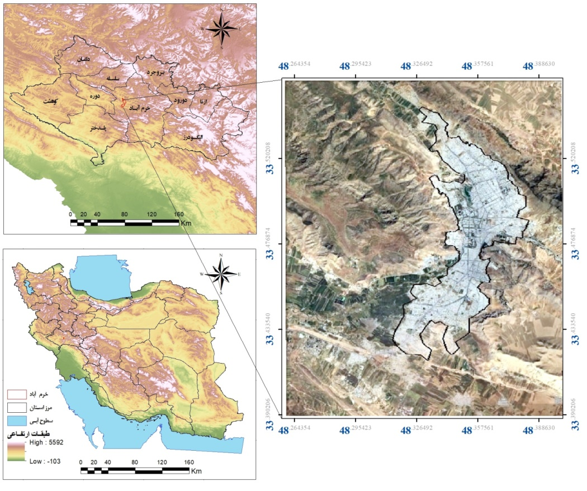

شکل 1- *موقعیت* منطقه موردمطالعه

یکی از مهم‌ترین ورودی‌های نرم‌افزار InVEST برای محاسبه خدمات مختلف اکوسیستمی، نقشه‌ LULC منظر موردمطالعه است. این نقشه در مطالعه حاضر مبتنی بر سیستم زون­های اقلیم محلی ([5]LCZ) تهیه‌شده است. درواقع یکی از رویکردهای دسترسی به داده‌های مناسب در مطالعات زیست‌محیطی و اقلیمی، استفاده از گونه‌شناسی مناطق اقلیم محلی برای تقسیم چشم‌انداز شهری (و طبیعی) به «محله‌هایی» (به‌طور ایده آل ≥ 1 کیلومترمربع) است که در ترکیب خود نسبتاً همگن هستند (Hidalgo et al., 2019). LCZمنطقه‌ای با پوشش سطح زمین، مصالح ساختمانی، سازه‌ها و فعالیت‌های انسانی مشابه، با برد 100 متر تا چند کیلومتر در مقیاس افقی است؛ ابزارها و مواد مورد استفاده در طبقه‌بندی LCZ شامل تصاویر ماهواره Landsat، Google Earth Pro و SAGA GIS است که به‌صورت رایگان (منبع باز) در دسترس هستند (Pradhesta et al., 2019).

طبقه‌بندی LCZ در اصل برای توصیف ویژگی‌های حرارتی پوشش/کاربری‌های مختلف زمین طراحی‌شده و مناظر شهری را براساس ترکیبی از پارامترهای هندسی، حرارتی، تشعشعی و متابولیک به 17 نوع همگن شامل ده کلاس LCZ شهری (کلاس 1-10) و هفت کلاس LCZ طبیعی (کلاس A-G) طبقه‌بندی می‌کند (Gilabert et al., 2021;Ma et al., 2021 )(شکل 2).

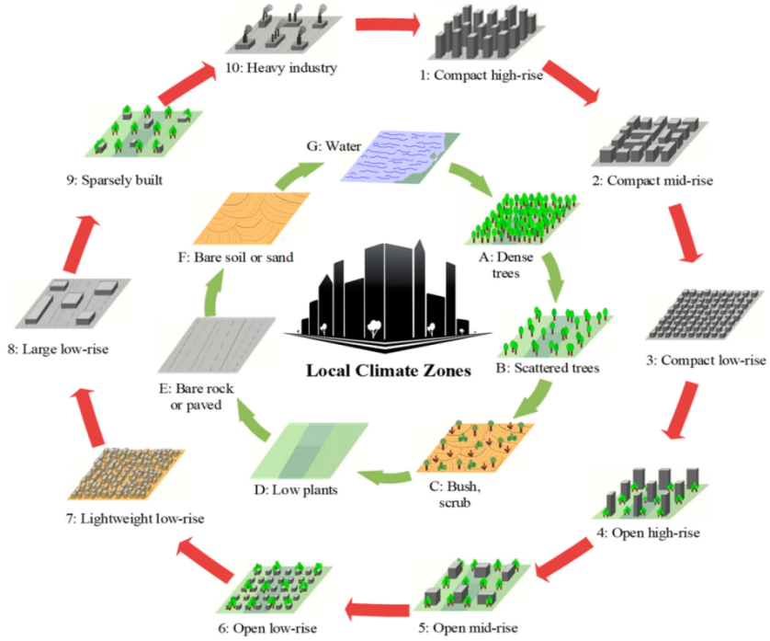

شکل 2. توصیف انواع طبقات LCZ: 10 نوع کاربری شهری در دایره بیرونی و 7 نوع کاربری طبیعی در دایره داخلی(Ma et al., 2021)

دیگر داده‌های ورودی اصلی مورداستفاده در ماژول کیفیت زیستگاه InVEST در جدول 1 ارائه‌شده است.

جدول 1. داده‌های ورودی برای مدل کیفیت زیستگاه InVEST

|  |  |
| --- | --- |
| نوع داده | توصیف |
| کاربری اراضی/پوشش زمین (LULC) | این مجموعه داده، به صورت یک فایل رستری استاندارد سیستم اطلاعات جغرافیایی با یک کد عددی LULC برای هر سلول ارائه می‌شود. رستر LULC باید شامل منطقه مورد نظر و همچنین یک بافر با عرض بیشترین فاصله تهدید از زیستگاه‌های مورد نظر باشد. این رستر نباید حاوی هیچ داده دیگری باشد. کدهای LULC باید با کدهای حساسیت انواع پوشش زمینی به هر تهدید مطابقت داشته باشند. |
| متغیرهای تهدید | یک جدول با فرمت CSV از تمام تهدیدات ضروری است که در مدل در نظر گرفته شود. جدول شامل اطلاعاتی در مورد اهمیت یا وزن نسبی هر تهدید و تأثیر آن در فضا است. هر ردیف‌ نشان‌دهنده یک منبع تخریب و هر ستون حاوی یک ویژگی متفاوت از هر منبع تخریب است و باید تحت عنوان تهدید، حداکثر فاصله، وزن و تخریب نامگذاری شود. |
| رستر تهدید | فایل های رستری با پراکندگی و شدت هر یک از تهدیدات که اثر هر تهدید بر روی زیستگاه مشخص شده است، در محیط GIS تهیه می‌گردند. |
| انواع زیستگاه و حساسیت هر زیستگاه به تهدیدات | یک جدول با فرمت CSV که تمام LULCهای موردمطالعه در آن ارائه شده است. این جدول حاوی اطلاعاتی است که در اولین ستون زیستگاه‌های موردمطالعه در آن شناسایی میشود. در ستون بعد میزان حساسیت هر زیستگاه نسبت به تهدید مورد نظر مشخص می‌گردد. مقادیر حساسیت از 0 تا 1 متغیر است، جایی که صفر نشان‌دهنده عدم حساسیت به یک تهدید و 1 نشان‌دهنده بیشترین نرخ حساسیت است. |
| ضریب ثابت K | پارامتر مقیاس‌بندی (یا ثابت) 5/0 به‌عنوان پیش‌فرض در مدل InVEST بکار می‌رود. مدل InVEST از منحنی نیمه اشباع برای تبدیل امتیازتخریب زیستگاه به امتیاز کیفیت زیستگاه استفاده می‌کند (Sharp et al., 2018). این پارامتر به‌عنوان یک رابطه معکوس بین امتیاز تخریب و امتیاز کیفیت زیستگاه تعیین می‌شود و نشان می‌دهد که کیفیت زیستگاه در سطح منظر چه میزان متغیر است. |

**روش‌شناسی پژوهش**

پس از جمع‌آوری داده‌های مورد نیاز، مدل کیفیت زیستگاه با استفاده از لایه‌های تهدیدهای انسانی و تغییرات وضعیت سرزمین کیفیت زیستگاه را در یک منظر ارزیابی می‌کند. در این مدل فرض براین است که LULC با کیفیت زیستگاه بالاتر نسبتاً دست نخورده بوده سطوح بیشتری از تنوع زیستی را پشتیانی می‌کند، در حالی­که LULC با کیفیت زیستگاه پایین‌تر نشان‌دهنده کاهش حمایت از تنوع زیستی و نشان‌دهنده زیستگاه تخریب‌شده است (Baral et al., 2014).

نقشه کیفیت زیستگاه تابع ٤ عامل است. بر اساس مطالعات مربوطه (وانگ و همکاران، 2023؛ لی و همکاران، 2022)، فاصله حداکثر تأثیر، وزن متغیرهای تهدید، نوع تخریب فضایی و حساسیت هر نوع کاربری نسبت به متغیرهای تهدید، پارامترهای اصلی هستند که باید مطابق با شرایط منحصر به فرد منطقه مطالعاتی تنظیم شوند. متغیرهای مورد بحث مدل InVEST در ادامه تشریح می‌گردند:

* اثر نسبی هر تهدید مقداری بین صفر تا یک را به خود اختصاص می‌دهد که در این پژوهش با توجه به مطالعات قبلی، راهنمای کاربر مدل InVEST (Sharp et al., 2018) و نظرات کارشناسان بین تهدیدهای شناسایی شده امتیازدهی گردید.
* فاصله مابین زیستگاه و منبع تهدیدکننده که به‌طور طبیعی با افزایش فاصله اثری که منبع تهدید کننده بر زیستگاه می‌گذارد نیز کم می‌شود؛ بنابراین سلول‌های گریدی که به تهدیدها نزدیک‌تر هستند تأثیرات منفی بیشتری را تجربه خواهند کرد. در این بخش دو نوع اثر خطی یا تصاعدی را با توجه به ماهیت تهدید می‌توان در نظر گرفت، اثر تهدید r که در سلول گریدی y به­وجود می‌آید بر سلول زیستگاهی x تأثیر می‌گذارد و با نشان داده می‌شود. نیز نشان‌دهنده فاصله بین سلول گریدی x و y و بیشترین فاصله تأثیرگذاری تهدید r است (معادله 1 و 2 )

|  |  |
| --- | --- |
|  | معادله (1)  معادله (2) |

* یکی دیگر از فاکتورها، حساسیت نسبی هــر زیستگاه نسبت به هر لایه تهدید در چشم‌انداز است. بنابراین هرچه حساسیت بیشتر باشد، زیستگاه بیشتر تخریب می‌گردد. این عامل مطابق معادله 3 محاسبه می‌شود. در این فرمول مقدار نشان‌دهنده سطح تهدید کل در سلول x و زیستگاه j است.

|  |  |
| --- | --- |
| معادله (3) |  |

در رابطه 3، R شمار عامل‌های تهدید، مجموعه سلول‌های گریدی بر روی نقشه رستری r، سطح دسترسی به سلول شبکه x، وزن عوامل تهدید و حساسیت نسبی هر نوع زیستگاه برای هر تهدید را نشان می‌دهد. اگر برابر با صفر باشد این بدان معنی است که تابعی از تهدید r نیست. لازم به ذکر است که وزن تمامی تهدیدها در مدل نرمال می‌شود تا مجموع کل آن بیشتر از یک نباشد. فرض اصلی در این مدل این است که مناطقی که کیفیت زیستگاه بالاتری دارند غنای گونه‌ای بیشتری را حمایت می‌کنند. مقدار کیفیت زیستگاه برای هر رستر طبق معادله 4 محاسبه می‌شود:

|  |  |
| --- | --- |
| معادله (4) |  |

که در آن شاخص کیفیت زیستگاه در منظر مورد بررسی است. سطح تخریب زیستگاه برای سلول رستر x با کاربری زمینj است. نیز نشان دهنده مناسب بودن زیستگاه برای کاربری j می‌باشد که دامنه آن از صفر تا 1 (بالاترین کیفیت زیستگاه) متغیر است. k یا ضریب اشباع i برابر با نیمی از حداکثر مقدار است. در شکل 3 عملکرد مدل کیفیت زیستگاه با ماژول InVEST نشاده داده شده است.

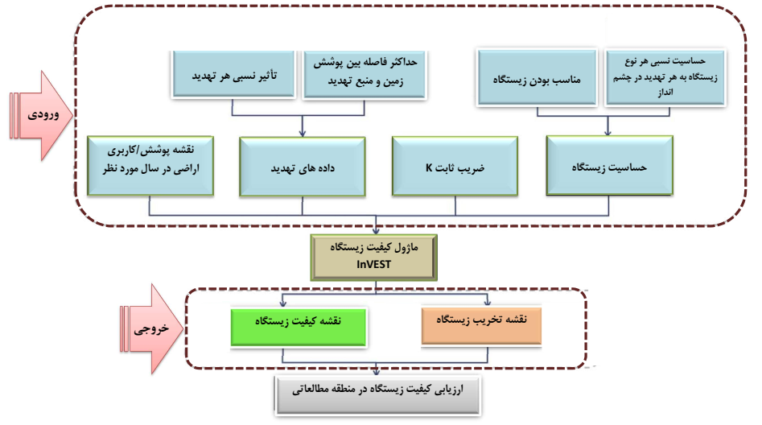

شکل 3. چارچوب اجرای مدل کیفیت زیستگاه InVEST

**یافته‌های پژوهش**

تحلیل انواع کاربری/پوشش زمین در منطقه مطالعاتی

در شکل 4 پهنه­بندی پوشش/کاربری زمین ناحیه شهری خرم‌آباد و حومه مبتنی بر طرح طبقه­بندی مناطق اقلیم محلی نشان داده شده است. همانگونه که در نقشه مشخص است از 17 طبقه LCZ، 16 طبقه در منطقه مورد بررسی وجود دارد و کاربری ساختمان‌های بلند متراکم بدون پوشش گیاهی (Compact high rise) در این محدوده به چشم نمی‌خورد. با توجه به نمودار میله‌ای (شکل 5)، LULC رخنمون‌های سنگی (Bare rock or paved)، ساختمان‌های کم تراکم (Sparsely built) و پوشش خاک (Bare soil or sand) به ترتیب با مساحت 33/146، 66/81 و 20/78 کیلومتر مربع بیش‌ترین سطح حوزه مورد مطالعه را به خود اختصاص داده‌اند. در این میان کاربری رخنمون‌های سنگی با پوشش 28 درصدی، در محدوده جنوب شرق و شرق خرم‌آباد گسترده شده و به سمت شمال شرق بر وسعت آن افزوده می‌شود. غالب بودن رنگ سبز در طیف‌های مختلف در غرب و شمال غرب خرم‌آباد بیانگر حاکمیت پوشش‌های گیاهی متنوع در این نواحی است که روی­هم رفته تا 27 درصد حوزه مطالعاتی را در بر می‌گیرند. در بین این کاربری‌ها، درختان انبوه (Dense trees) با گستره‌ی 9 درصدی نسبت به دیگر LULCها، محدوده وسیع‌تری را دربرگرفته‌اند. افزون بر این، شکل‌گیری بدنه آبی با مساحت 7 کیلومتر مربع در جنوب غرب خرم‌آباد نقش مهمی در بهبود خدمات اکوسیستمی این منطقه دارد.

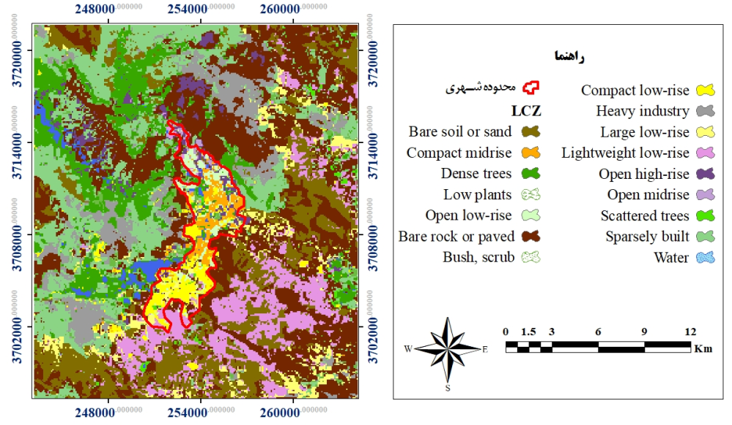

شکل 4. نقشه LULC مبتنی بر طبقه بندی آب و هوای محلی در منطقه موردمطالعه

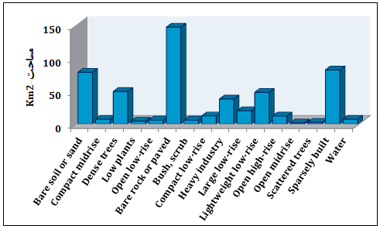

شکل 5. مساحت LULCهای منظر مورد بررسی

**ارزیابی مؤلفه‌های مؤثر بر وضعیت زیستگاه‌های منطقه**

شاخص کیفیت زیستگاه در یک منطقه تحت تأثیر عوامل و پارامترهای متعددی است که مهم‌ترین آن‌ها تغییرات کاربری/پوشش زمین می‌باشد. با این حال باید توجه داشت LULC در یک ناحیه شهری خود نیز متأثر از نوع توپوگرافی، خاک، نوع اقلیم و غیره بوده که با تغییر هر کدام از این عوامل نحوه گسترش فیزیکی شهر تغییر می‌کند. بنابراین پیش از پرداختن به مسئله کیفیت زیستگاه در حوزه مطالعاتی ضروریست مولفه‌های تأثیرگذار نیز مورد واکاوی قرار گیرند. مطابق شکل (6، الف) که طبقه‌بندی اقلیمی منطقه مورد مطالعه را به روش یونسکو نشان می‌دهد منظر مورد بررسی به­طور کامل در یک اقلیم نیمه‌خشک واقع گردیده است؛ روش یونسکو در حقیقت نوعی پهنه­بندی اقلیم کشاورزی است که بر مبنای سه معیار اصلی رژیم رطوبتی، تیپ زمستان و تیپ تابستان استوار است. توزیع مکانی وضعیت پوشش گیاهی در شکل (6، ج) گویای حاکمیت کشاورزی دیم در بیش از 240 کیلومترمربع از حوزه موردمطالعه است که با پوشش 47 درصدی نیمی شرقی ناحیه شهری خرم‌آباد را دربرمی‌گیرد. این مناطق در نقشه کاربری اراضی (شکل 6، د) به طور گسترده با دشت‌های دامنه‌ای، دشت‌های آبرفتی و رودخانه‌ای، واریزه‌های بادبزنی و تپه مشخص شده است. کاربری‌های ذکر شده در جنوب غرب خرم‌‌آباد به واسطه وجود منابع آبی (شکل 4) زمینه مناسبی برای توسعه کشاورزی آبی فراهم نموده‌اند. همانطور که در شکل (6، د) نمایان است کاربری کوهستان 44/239 کیلومترمربع (معادل 46%) از منطقه مطالعاتی را تشکیل می‌دهد که موجب گسترش انواع مختلف پوشش جنگلی در نیمه غربی خرم‌آباد گردیده است (شکل 6، ج). شایان ذکر است که تنها سه نوع خاک در کل چشم‌انداز موردبررسی مشاهده می‌گردد و بیش از 56 درصد منطقه با خاک‌های اینسپتی سول پوشیده شده است (شکل 6، ب) که برای استفاده‌های کشاورزی و غیر کشاورزی ضروری هستند.

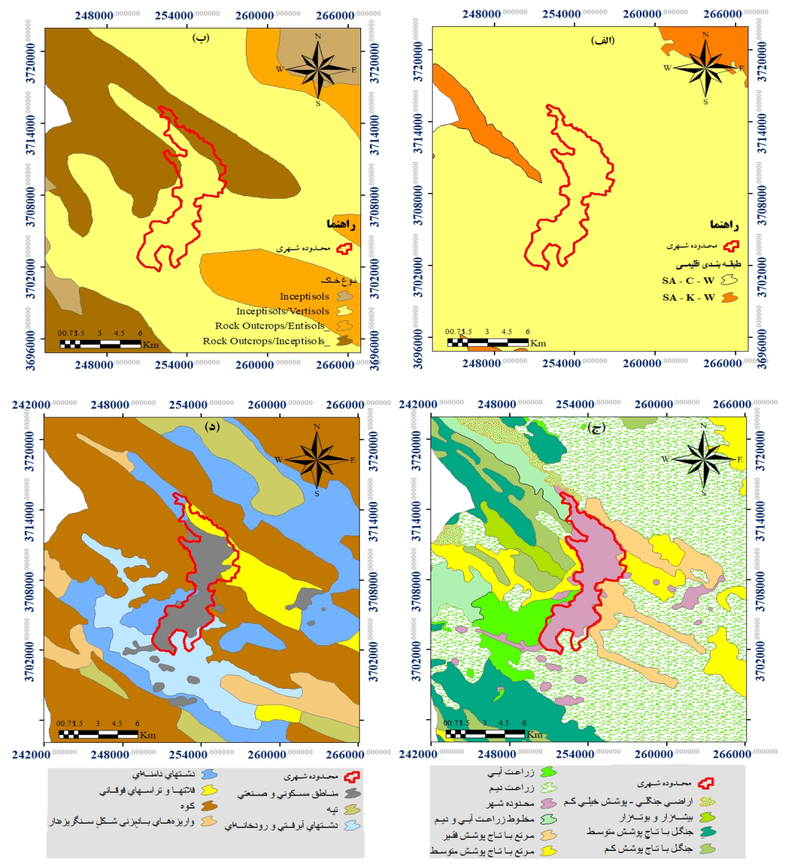

شکل 6. مؤلفه‌های تأثیرگذار بر تغییرپذیری زیستگاه‌های منطقه

**واکاوی تغییرات فضایی شاخص کیفیت و تخریب زیستگاه در منطقه مطالعاتی**

با در نظر گرفتن نحوه توسعه شهر خر‌م‌آباد، همچنین نتایج تحقیقات مربوطه و نظرات کارشناسان، در مطالعه حاضر زمین‌های کشاورزی، سکونتگاه‌های شهری، فرودگاه، بزرگراه و جاده‌های فرعی که تأثیر تهدیدآمیزی بر روی زیستگاه‌های سطحی داشتند، به‌عنوان عوامل تهدید درنظرگرفته شدند. بررسی تأثیر بالقوه هر تهدید بر روی زیستگاه با استفاده از یک ماتریس مقایسه زوجی با اولویت 0 به 1 انجام شد. جدول 1 رتبه‌بندی 6 عامل تهدید را بر اساس بررسی پیشینه مطالعات و دانش تخصصی نشان می‌دهد. افزون­بر این مناسب بودن زیستگاه و حساسیت زیستگاه‌های مختلف به عوامل تهدید نیز در جدول 1 ارائه‌شده است. مطابق جدول، اراضی ساختمانی شامل انواع ساختمان‌های متراکم، فشرده، کم ارتفاع، نواحی صنعتی و... غیر زیستگاه شناخته‌شده و با مقدار 0 مشخص شده‌اند. انواع پوشش‌های مختلف گیاهی، مناطق پوشیده از درختان انبوه، پراکنده و بدنه‌های آبی به‌عنوان زیستگاه (مطلق) در نظر گرفته شدند که مطابق راهنمای کاربر InVEST و نظرات کارشناسان، مقداری بین 0 تا 1 دریافت کردند. هرچه مناسب بودن نوع زیستگاه بیشتر باشد، عملکرد کیفی آن بهتر است. ازآنجایی‌که همه زیستگاه‌ها به‌طور یکسان تحت تأثیر تهدیدات مختلف قرار نمی‌گیرند، به همین ترتیب، حساسیت انواع زیستگاه‌ها به عامل تهدید نیز متفاوت است (Li et al., 2022). میزان حساسیت نسبی هر چشم‌انداز به عوامل تهدید بین 0 تا 1 متغیر است که 1 نشان‌دهنده حساسیت بالا به یک عامل تهدید محسوب می‌شود. نمرات حساسیت LULCهای مندرج در جدول 1 بیانگر این است که عامل شهر با میانگین نمره 51/0 مخرب‌ترین تهدید برای تمام زیستگاه‌ها بوده و پس‌ازآن فرودگاه و بزرگراه با مقادیر 345/0 و 33/0 در جایگاه بعدی قرار می‌گیرند. نتایج همچنین نشان می‌دهد LULC آب، درختان انبوه و درختان پراکنده به ترتیب با نمرات حساسیت 47/0، 39/0 و 36/0 بیش‌ترین درجه تخریب را نسبت به دیگر زیستگاه‌ها متحمل شده‌اند.

هر تهدید با یک تأثیر نسبی متفاوت بین 0 تا 1 مشخص می‌شود، که در آن 1 به معنای حداکثر وزن ضربه از یک تهدید است و تأثیر فضایی تهدید، یعنی حداکثر فاصله‌ای که یک تهدید بر کیفیت زیستگاه می‌گذارد. به‌طوری‌که سلول‌های نزدیک به تهدید، اثرات بیشتری را تجربه می‌کنند و آن‌هایی که دورتر از حداکثر فاصله نفوذ هستند، به‌هیچ‌وجه تحت تأثیر تهدید قرار نمی‌گیرند. ازآنجایی‌که برخی از تهدیدها ممکن است بیش از سایرین به زیستگاه آسیب بزنند، وزن اثرگذاری، مخرب بودن نسبی یک منبع تخریب را بین 0 تا 1 برای همه زیستگاه‌ها نشان می‌دهد (Terrado et al., 2016). همان‌طور که در جدول 2 مشخص گردیده، بیش‌ترین وزن اثرگذاری با ارزش 9/0 مربوط به عامل شهر است که تا فاصله 10 کیلومتر هر نوع زیستگاهی را تحت­تأثیر قرار می‌دهد. به‌عبارت‌دیگر فعالیت‌های انسانی در زمین‌های شهری شدیدتر است و ازاین‌جهت برای زیستگاه‌های مجاور بیشتر از سایر عوامل تهدید، مخرب می‌باشد. معادن صنعتی و کاربری ترابری، پوشش گیاهی را از بین می‌برد و ترافیک بیشتری را جذب می‌کند، بنابراین باعث تخریب بیشتر زیستگاه‌های مجاور نیز می‌شود. زمین‌های زیر کشت اگرچه با مقدار 8/0 رتبه دوم را از نظر وزن به خود اختصاص داده‌اند اما حداکثر فاصله نفوذ آن 1 کیلومتر است که ازاین‌جهت نسبت به بزرگراه و فرودگاه اثرگذاری کمتری دارند. به عقیده ژانگ و همکاران (2022) زمین کشاورزی می‌تواند به‌عنوان زیستگاه برخی از موجودات زنده و مناطق مسکونی روستایی مورداستفاده قرار گیرد و باعث تخریب کمتر زیستگاه‌های مجاور گردد (Zhang et al., 2022).

جدول 1. حساسیت انواع LULCهای موردمطالعه به عوامل مختلف تهدید

|  |  |  |  |  |  |  |  |  |
| --- | --- | --- | --- | --- | --- | --- | --- | --- |
| ردیف | نام کاربری/ پوشش زمین | زیستگاه | زمین کشاورزی | فرودگاه | سکونتگاه | بزرگراه اراک | بزرگراه پل زال | جاده فرعی |
| 1 | زمین بایر و ماسه | 1/0 | 05/0 | 2/0 | 3/0 | 3/0 | 1/0 | 1/0 |
| 2 | متراکم با ارتفاع متوسط | 0 | 0 | 0 | 0 | 0 | 0 | 0 |
| 3 | جنگل متراکم | 1 | 3/0 | 6/0 | 4/0 | 25/0 | 1/0 | 1/0 |
| 4 | علف­های کوتاه | 6/0 | 2/0 | 25/0 | 6/0 | 5/0 | 1/0 | 1/0 |
| 5 | چیدمان باز کم ارتفاع | 5/0 | 1/0 | 4/0 | 5/0 | 3/0 | 2/0 | 1/0 |
| 6 | رخنمون سنگی و سنگ­فرش | 0 | 0 | 0 | 0 | 0 | 0 | 0 |
| 7 | درختچه و بوته­زار | 7/0 | 05/0 | 3/0 | 3/0 | 3/0 | 1/0 | 1/0 |
| 8 | متراکم کم ارتفاع | 0 | 0 | 0 | 0 | 0 | 0 | 0 |
| 9 | صنایع سنگین | 0 | 0 | 0 | 0 | 0 | 0 | 0 |
| 10 | ساختمانی بزرگ و کم ارتفاع | 0 | 0 | 0 | 0 | 0 | 0 | 0 |
| 11 | بافت سبک کم ارتفاع | 0 | 0 | 0 | 0 | 0 | 0 | 0 |
| 12 | چیدمان باز بلند مرتبه | 3/0 | 1/0 | 3/0 | 6/0 | 4/0 | 3/0 | 2/0 |
| 13 | چیدمان باز ارتفاع متوسط | 4/0 | 1/0 | 3/0 | 5/0 | 4/0 | 2/0 | 1/0 |
| 14 | درختان تنک | 9/0 | 1/0 | 5/0 | 4/0 | 25/0 | 1/0 | 1/0 |
| 15 | ساختمانی محدود | 6/0 | 05/0 | 4/0 | 7/0 | 3/0 | 3/0 | 2/0 |
| 16 | آب | 1 | 7/0 | 2/0 | 8/0 | 3/0 | 2/0 | 1/0 |

جدول 2. حداکثر فاصله تأثیر و وزن عوامل تهدید

|  |  |  |  |
| --- | --- | --- | --- |
| تهدیدات | حداکثر فاصله نفوذ / کیلومتر | وزن اثرگذاری | نوع تخریب فضایی |
| زمین کشاورزی | 1 | 8/0 | خطی |
| فرودگاه | 2 | 4/0 | نمایی |
| شهر | 10 | 9/0 | نمایی |
| بزرگراه خرم‌آباد-اراک | 4 | 6/0 | خطی |
| بزرگراه خرم‌آباد-پل زال | 2 | 3/0 | خطی |
| جاده فرعی | 1 | 2/0 | خطی |

پس از ارزیابی میزان حساسیت زیستگاه‌ها و وزن‌دهی عوامل تهدید دو نقشه توزیع فضایی کیفیت و تخریب زیستگاه در چشم‌انداز فعلی تولید گردید.

امتیاز کیفیت زیستگاه، به نزدیکی زیستگاه موردنظر به LULCها و شدت تأثیر آن‌ها بستگی دارد، بنابراین مدل در نظر می‌گیرد که کیفیت زیستگاه با افزایش شدت تهدیدات کاربری اراضی مجاور کاهش می‌یابد؛ اگر این زیستگاه از هیچ‌گونه تهدیدی آسیب نبیند، امتیاز کیفی آن بدون تغییر باقی می‌ماند (Li et al., 2022).

شکل 7 الگوی مکانی شاخص کیفیت زیستگاه را در منظر موردمطالعه نشان می‌دهد. محدوده شاخص کیفیت زیستگاه از 0 تا 1 است که مقادیر بالاتر نشان‌دهنده تنوع زیستی بیشتر است. برای ارزیابی تفاوت‌های مکانی کیفیت زیستگاه و پتانسیل حفاظت از زیستگاه‌های ناحیه شهری خرم‌آباد، کیفیت زیستگاه در این منطقه به ۵ سطح بسیار خوب (957/0-616/0)، خوب (615/0-444/0)، متوسط (443/0-286/0)، ضعیف (285/0-11/0) و بسیار ضعیف (109/0-0) طبقه‌بندی گردید (شکل 7، الف). مطابق شکل (7، ب)، ۶۸ درصد از چشم‌انداز موردنظر که به‌طور مشخص در شرق خرم‌آباد گسترده شده ازلحاظ کیفیت در طبقه بسیار ضعیف قرار می‌گیرد. این محدوده در نقشه LULC با پوشش‌های غیر زیستگاهی رخنمون‌های سنگی و ساختمان‌های یک طبقه (Lightweight Low-rise)، پوشش خاک (زیستگاه ضعیف) و به‌صورت پراکنده پوشش زیستگاهی Open Low-rise و درختان انبوه مشخص گردیده است. اراضی زراعی وسیع در این نواحی در قالب کشت دیم، به‌عنوان مهم‌ترین عامل تهدید موجب از بین رفتن، تکه‌تکه شدن، اختلال در فعالیت زیستگاه‌ها و درنهایت تخریب گسترده آن‌ها شده است. در 12 درصد از منطقه مطالعاتی زیستگاه‌ها به لحاظ کیفیت شرایط خوب و بسیار خوب را نشان می‌دهند (شکل 7، ب)، که این نواحی با LULC درختان انبوه، پراکنده، Sparsely Built و Open Low-rise پوشیده شده است. با توجه به شکل (7، الف) زیستگاه‌های طبیعی در منطقه هسته (ناحیه شهری خرم‌آباد) به‌شدت تحت تأثیر عوامل تهدید بیرونی قرارگرفته‌اند که این مسئله در جنوب شهر بارزتر است. به‌عبارت‌دیگر شاخص کیفیت زیستگاه در بخش‌های شمالی شهر در سطح متوسط و در نیمه جنوبی بسیار نامطلوب است. توسعه زمین‌های کشاورزی دیم و آبی در جنوب و جنوب غرب خرم‌آباد و استقرار ساختمان‌های فشرده مرتفع در این محدوده موجب از بین رفتن زیستگاه‌ها شده است. از این جهت، افزایش مساحت ساخت‌وسازهای انسانی بزرگ‌ترین عامل تهدید کننده کیفیت زیستگاه محسوب می‌شود (Zhang et al., 2020).

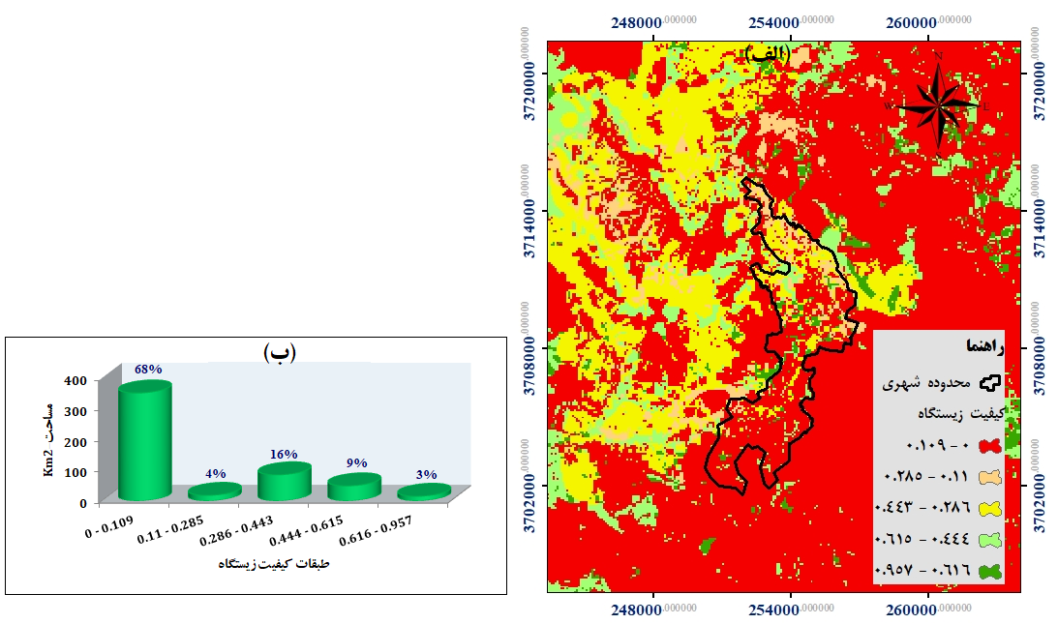

شکل 7. تغییرات فضایی شاخص کیفیت زیستگاه در منظر موردبررسی (الف) و درصد تغییرات در هر طبقه (ب)

شکل (8، الف) تغییرات مکانی شاخص تخریب زیستگاه را در منطقه مطالعاتی نشان می‌دهد. مدل کیفیت زیستگاه InVEST به کاربران این امکان را می‌دهد تا تأثیر نسبی یک تهدید بر تهدید دیگر و همچنین تأثیر هر تهدید در سراسر فضا (تأثیر فضایی تهدید) را تخمین بزنند، مقادیر شاخص تخریب زیستگاه نشان‌دهنده سطح تأثیر عوامل تهدید بر روی زیستگاه و در نتیجه پتانسیل تخریب زیستگاه و کاهش کیفیت زیستگاه است. شاخص تخریب زیستگاه در محدوده بین 0 تا 1 قرار می‌گیرد که هر چه مقدار به 1 نزدیک‌تر باشد، آسیب احتمالی ناشی از منبع تهدید برای زیستگاه منطقه‌ای بیشتر و تنوع زیستی بیشتر در معرض خطر است (Li et al., 2022).

همان‌گونه که در نقشه مشخص است تخریب زیستگاه نابرابری فضایی کاملاً آشکاری را در منطقه موردبررسی به نمایش گذاشته است؛ به‌طوری‌که بیشترین درجه تخریب برابر 142/0 در جنوب غرب خرم‌آباد و محل شکل‌گیری دریاچه مشاهده می‌گردد. افزون بر این حضور لکه‌های قرمزرنگ در شمال غرب منطقه و در محدوده استقرار ناهمواری‌ها نشان‌دهنده این است که از میان زیستگاه‌های موردمطالعه بدنه‌های آبی به‌شدت تخریب شده‌اند (شکل8، الف). پراکنش پهنه‌های نارنجی‌رنگ در نقشه تخریب زیستگاه محل رویش جنگل‌های انبوه است که با مقادیر 08/0-046/0 مشخص گردیده و ازنظر شدت تخریب پس از بدنه‌های آبی در جایگاه دوم قرار می‌گیرند؛ این کاربری‌ درمجموع 10 درصد حوزه موردبررسی را در برمی‌گیرد (شکل 8، ب). نکته قابل‌توجه در نقشه تخریب زیستگاه این است که LULCهای با کیفیت زیستگاه پایین کمترین مقادیر تخریب را نیز نشان می‌دهند؛ علت این مسئله این است که برخی از این کاربری‌ها همچون ساختمان‌های متراکم و فشرده به دلیل اینکه غیر زیستگاه محسوب می‌شوند، امتیاز زیستگاهی صفر دریافت کرده‌اند. روی‌هم‌رفته در ۲۹ درصد چشم‌انداز موردمطالعه شاخص تخریب بین 142/0-0262/0 قرار دارد و در ۵۳ درصد شدت تخریب از یک‌صدم کمتر است.

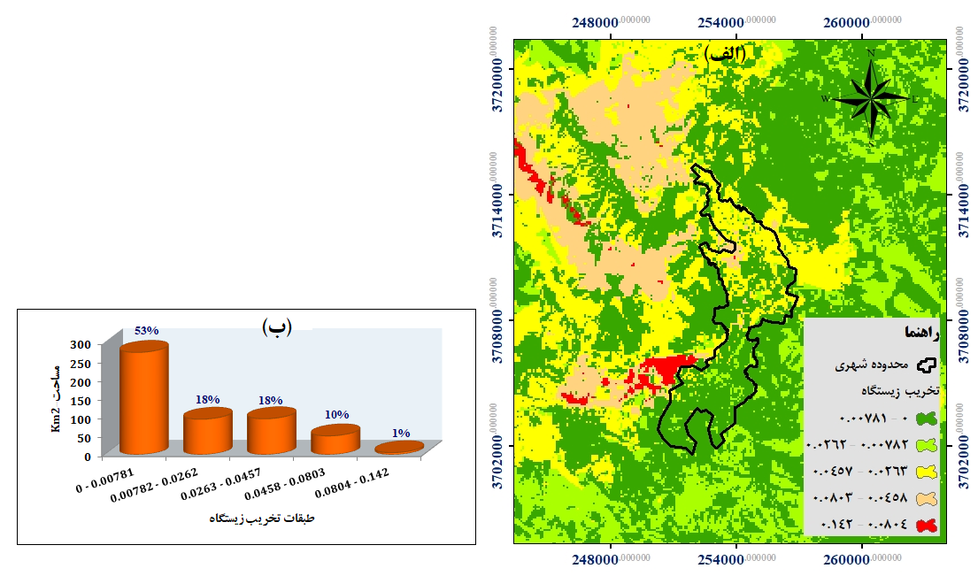

شکل 8. تغییرات فضایی شاخص تخریب زیستگاه در منظر موردبررسی (الف) و درصد تغییرات در هر طبقه (ب)

**نتیجه‌گیری**

با رشد پیوسته شهرنشینی، فعالیت‌های انسانی به طور فزاینده‌ای با کاربری زمین و کیفیت زیستگاه تداخل می‌کند و ادامه این روند موجب تکه‌تکه شدن زیستگاه‌ها و در نهایت ازبین رفتن آن‌ها خواهد شد که تهدید بزرگی برای تنوع زیستی محسوب می‌شود (Chen et al, 2023). با توجه به غنی بودن زیستگاه‌های طبیعی واقع در نیمه غربی ایران به‌خصوص استان لرستان، هدف پژوهش حاضر محاسبه و مدل‌سازی خدمت اکوسیستمی کیفیت زیستگاه و بررسی آسیب‌پذیری فضایی مناظر طبیعی در محدوده شهر خرم‌آباد با استفاده از ماژول کیفیت زیستگاه InVEST است. برای اجرای این نرم‌افزار نقشه LULC، متغیرهای تهدید، وزن متغیرها و حداکثر فاصله اثرگذاری آن‌ها همچنین انواع زیستگاه و حساسیت هر زیستگاه به تهدیدات مورد نیاز است. پس از جمع‌آوری داده‌ها، مدل با استفاده از لایه‌های تهدیدهای انسانی و تغییرات وضعیت سرزمین شاخص کیفیت و تخریب زیستگاه را در چشم‌انداز مورد نظر مدلسازی می‌نماید. در پژوهش حاضر جهت تهیه LULC منطقه از طرح LCZ استفاده گردید و زمین‌های کشاورزی، سکونتگاه‌های شهری، فرودگاه، بزرگراه و جاده‌های فرعی نیز به‌عنوان عوامل تهدید درنظرگرفته شدند. نتایج نشان داد که عامل شهر، فرودگاه و بزرگراه به ترتیب با میانگین نمره 51/0، 345/0 و 33/0 مخرب‌ترین عوامل تهدید برای تمام زیستگاه‌ها درحوزه مطالعاتی هستند و LULC آب، درختان انبوه و درختان پراکنده نیز به ترتیب با نمرات حساسیت 47/0، 39/0 و 36/0 بیش‌ترین درجه تخریب را نسبت به دیگر کاربری‌ها متحمل شده‌اند. در همین راستا نعمت‌الهی و همکاران (1399) ضمن اشاره به نقش سیستم حمل و نقل در تخریب و تکه‌تکه شدن زیستگاه‌ به این نتیجه رسیدند که تراکم زیاد شبکه جاده‌ای و مناطق صنعتی باعث شده که قسمت‌های شرقی و شمال شرقی استان چهارمحال بختیاری از کیفیت زیستگاهی بسیار پایینی برای گونه‌های موردمطالعه برخوردار باشند.

همچنین از نظر وزن اثر گذاری عوامل تهدید، سکونتگاه‌های شهری و زمین‌های کشاورزی بالاترین مقادیر را به خود اختصاص دادند که پیامد این مسئله در سال‌های آتی آسیب‌های جبران ناپذیری را برای اکوسیستم این منطقه به همراه خواهد داشت. همانظور که دولت‌آبادی و مرادپور (1397) با مدلسازی تغییرات کاربری زمین در شهر خرم‌آباد نشان دادند مسـاحت اراضی سـاخته شـده تا سال 1404 در این منطقه افزایش می‌یابد. دانشی و همکاران (1399) نیز روند کاهشی کیفیت زیستگاه حوضه سد نرماب از سال 2000 تا 2018 را به توسعه بیش از حد اراضی کشاورزی (آبی و دیم) در این حوضه نسبت دادند.

در مجموع نتایج مطالعه حاکی از این بود که 1: وضعیت کیفیت زیستگاه در محدوده خرم‌آباد در سطح متوسط تا پایین قرار دارد و شاخص کیفیت زیستگاه تنها در 3 درصد مساحت منظر موردمطالعه شرایط بسیار خوبی را نشان می‌دهد (96/0-66/0). 2: عوامل تهدید، تأثیرات متفاوتی بر تخریب زیستگاه دارند، به طوریکه بیشترین درجه تخریب برابر 142/0 در جنوب غرب خرم‌آباد و محل شکل‌گیری دریاچه مشاهده می‌گردد. 3: باتوجه به نابرابری فضایی کیفیت زیستگاه و مکانیسم محرک آن، راهبردهای مختلفی براساس نتایج مطالعات دیگران جهت بهبود کیفیت زیستگاه در حوزه مطالعاتی پیشنهاد می‌گردد:

* در مناطق کم‌تر تخریب شده، بازسازی شهری جهت افزایش کیفیت محیط زیست و حفظ شاخص تخریب زیستگاه در همین سطح توصیه می‌شود.
* در مناطق با درجه تخریب متوسط، می‌توان از بازسازی اکولوژیکی و گیاه‌کاری برای افزایش تنوع زیستی استفاده کرد و در نتیجه به هدف بهبود انعطاف پذیری اکولوژیکی دست یافت.
* و در مناطق با درجه تخریب شدید، گسترش پوشش‌های گیاهی در حاشیه خیابان و گیاه‌کاری، موجب افزایش تنوع زیستی می‌گردد. این اقدامات با بهبود کیفیت زیستگاه و کاهش شاخص تخریب زیستگاه، پایداری اکوسیستم را بهبود می‌بخشد.

**منابع**

اسدالهی، زهرا و کشتکار، مصطفی. (1398). بررسی تطبیقی ابزارهای مدل‏‌سازی خدمات هیدرولوژیکی اکوسیستم. آب و توسعه پایدار، 6 (2)، 54-47.

حاتمی نژاد حسین، حاتمی احمد، مرادی اعظم. (1400). تحلیل الگوهای رشد فضایی شهر خرم‌آباد با رویکرد بوم‌شناسی سیمای سرزمین. *مطالعات جغرافیایی مناطق کوهستانی*، ۲ (۳)، 62-39.

خدائی زهرا، تیموری سمیه. (1396). تحلیلی بر پراکنش فضایی فقر شهری در نواحی شهر خرم‌آباد. *مطالعات توسعه اجتماعي –فرهنگي*، 6 (3)، 58-33.

دانشی علیرضا، نجفی نژاد علی، پناهی مصطفی، زرندیان، اردوان. (1399). پیش‌بینی اثرات تغییر کاربری اراضی بر کیفیت زیستگاه حوزه سد نرماب در استان گلستان. *تخریب و احیاء اراضی طبیعی*، 1 (1)، 131-120.

دولت‌آبادی، فیروز و مرادپور، نبی. (1397). بررسی و مدلسازی تغییرات کاربری زمین شهر خرم‌آباد تا سال 1404 با استفاده از مدل‌های MLP، MARKOV و CA-MARCOV، *مدیریت شهری*، 17 (53)، 368-351.

رضاپور اندبیلی، نفیسه، میرسنجری، میرمهرداد و زرندیان، اردوان. (1401). ارزیابی الگوهای همبستگی مکانی خدمت زیستگاهی اکوسیستم تالاب قره قشلاق. مطالعات علوم محیط زیست، 7 (4)، 5769-5757.

زرندیان، اردوان، یاوری، احمدرضا، جعفری، حمیدرضا و امیرنژاد، حمید. (1395). مدلسازی آثار تغییر پوشش زمین بر کیفیت زیستگاه در سرزمین جنگلی سرولات و جواهردشت. پژوهش‌های محیط زیست، 6 (12)، 194-183.

صفربیرانوند، نسرین. (1398). 27 هزار گونه زیستی دنیا در حال انقراض هستند، خبر گزاری فارس.

لاله پور، منیژه، اسمعیل پور، مرضیه و پهلوانی، فرزانه. (1400). بررسی توسعه کالبدی شهر خرم‌آباد با تأکید بر شاخص‌های توسعه درونی شهر. مطالعات برنامه ریزی سکونتگاه های انسانی، 16 (4)، 934-919.

محمدپور، ندا، جهانی شکیب، فاطمه و اسدالهی، زهرا. (1402). مدلسازی عرضه خدمت زیستگاهی و داده کاوی فضایی نقاط داغ در اکوسیستم‌های مناطق خشک. محیط شناسی، 49 (1)، 49-33.

نعمت الهی، شکوفه، فاخران، سیما، کیناست، فلیکس، پورمنافی، سعید و جعفری، علی. (1399). ارزیابی اثر شبکه جاده‌ها بر کاهش کیفیت زیستگاه‌های حیات‌وحش در استان چهارمحال و بختیاری با استفاده از شاخص Vicinity Impact، مدیریت بیابان، 8 (16)، 56-37.

**References**

Bai, L., Xiu, C., Feng, X., & Liu, D. (2019). Influence of urbanization on regional habitat quality: A case study of Changchun City. *Habitat International*, *93*, 102042.

Baral, H., Keenan, R. J., Sharma, S. K., Stork, N. E., & Kasel, S. (2014). Spatial assessment and mapping of biodiversity and conservation priorities in a heavily modified and fragmented production landscape in north-central Victoria, Australia. *Ecological Indicators*, *36*, 552-562.

Beumer, L. T., van Beest, F. M., Stelvig, M., & Schmidt, N. M. (2019). Spatiotemporal dynamics in habitat suitability of a large Arctic herbivore: Environmental heterogeneity is key to a sedentary lifestyle. *Global Ecology and Conservation*, *18*, e00647.

Chen, C., Liu, J., & Bi, L. (2023). Spatial and temporal changes of habitat quality and its influential factors in China based on the InVEST model. *Forests*, *14*(2), 374.

Ding, Q., Chen, Y., Bu, L., & Ye, Y. (2021). Multi-scenario analysis of habitat quality in the Yellow River delta by coupling FLUS with InVEST model. *International journal of environmental research and public health*, *18*(5), 2389.

Gao, Y., Ma, L., Liu, J., Zhuang, Z., Huang, Q., & Li, M. (2017). Constructing ecological networks based on habitat quality assessment: a case study of Changzhou, China. *Scientific reports*, *7*(1), 46073.

Gilabert, J., Deluca, A., Lauwaet, D., Ballester, J., Corbera, J., & Llasat, M. C. (2021). Assessing heat exposure to extreme temperatures in urban areas using the Local Climate Zone classification. *Natural Hazards and Earth System Sciences*, *21*(1), 375-391.

Hall, L. S., Krausman, P. R., & Morrison, M. L. (1997). The habitat concept and a plea for standard terminology. *Wildlife society bulletin*, 173-182.

Hidalgo, J., Dumas, G., Masson, V., Petit, G., Bechtel, B., Bocher, E.,... & Mills, G. (2019). Comparison between local climate zones maps derived from administrative datasets and satellite observations. *Urban Climate*, *27*, 64-89.

John, B., Luederitz, C., Lang, D. J., & von Wehrden, H. (2019). Toward sustainable urban metabolisms. From system understanding to system transformation. *Ecological economics*, *157*, 402-414.

Lanfredi, M., Egidi, G., Bianchini, L., & Salvati, L. (2022). One size does not fit all: A tale of polycentric development and land degradation in Italy. *Ecological Economics*, *192*, 107256.

Li, Y., Duo, L., Zhang, M., Yang, J., & Guo, X. (2022). Habitat quality assessment of mining cities based on InVEST model—A case study of Yanshan County, Jiangxi Province. *International Journal of Coal Science & Technology*, *9*(1), 28.

Li, Y., Li, J., & Chu, J. (2022). Research on land‐use evolution and ecosystem services value response in mountainous counties based on the SD‐PLUS model. *Ecology and Evolution*, *12*(10), e9431.

Ma, L., Zhu, X., Qiu, C., Blaschke, T., & Li, M. (2021). Advances of local climate zone mapping and its practice using object-based image analysis. *Atmosphere*, *12*(9), 1146.

MEa, M. E. A. (2005). Ecosystems and Human Well-Being: wetlands and water synthesis.

Mocq, J., St-Hilaire, A., & Cunjak, R. A. (2013). Assessment of Atlantic salmon (Salmo salar) habitat quality and its uncertainty using a multiple-expert fuzzy model applied to the Romaine River (Canada). *Ecological modelling*, *265*, 14-25.

Nematollahi, S., Fakheran, S., Kienast, F., & Jafari, A. (2020). Application of InVEST habitat quality module in spatially vulnerability assessment of natural habitats (case study: Chaharmahal and Bakhtiari province, Iran). *Environmental Monitoring and Assessment*, *192*, 1-17.

Otgonbayar, M., Tseveengerel, B., Munkhtur, P., Tuyagerel, D., & Chambers, J. (2021, November). Assessment of Habitat Quality in the Western Region of Mongolia Using the InVEST-Based Model. In *Environmental Science and Technology International Conference (ESTIC 2021)* (pp. 96-101). Atlantis Press.

Pradhesta, Y. F., Nurjani, E., & Arijuddin, B. I. (2019, July). Local Climate Zone classification for climate-based urban planning using Landsat 8 Imagery (A case study in Yogyakarta Urban Area). In *IOP Conference Series: Earth and Environmental Science* (Vol. 303, No. 1, p. 012022). IOP Publishing.

Sharp, E. R., Chaplin-kramer, R., Wood, S., Guerry, A., Tallis, H., & Ricketts, T. (2018). InVEST VERSION User's Guide. The Natural Capital Project. Stanford University.

Song, S., Liu, Z., He, C., & Lu, W. (2020). Evaluating the effects of urban expansion on natural habitat quality by coupling localized shared socioeconomic pathways and the land use scenario dynamics-urban model. *Ecological Indicators*, *112*, 106071.

Srivastava, V., Griess, V. C., & Padalia, H. (2018). Mapping invasion potential using ensemble modelling. A case study on Yushania maling in the Darjeeling Himalayas. *Ecological modelling*, *385*, 35-44.

Terrado, M., Sabater, S., Chaplin-Kramer, B., Mandle, L., Ziv, G., & Acuña, V. (2016). Model development for the assessment of terrestrial and aquatic habitat quality in conservation planning. *Science of the total environment*, *540*, 63-70.

United Nations (UN). 2022, UN-Habitat World Cities Report 2022: Urbanization and Development–Emerging Futures; UN: Geneva, Switzerland.

Van Dolah, R. F., Riekerk, G. H., Bergquist, D. C., Felber, J., Chestnut, D. E., & Holland, A. F. (2008). Estuarine habitat quality reflects urbanization at large spatial scales in South Carolina's coastal zone. *Science of the Total Environment*, *390*(1), 142-154.

Wang, J., Wu, Y., & Gou, A. (2023). Habitat quality evolution characteristics and multi-scenario prediction in Shenzhen based on PLUS and InVEST models. *Frontiers in Environmental Science*, *11*, 210.

Wu, L., Sun, C., & Fan, F. (2021). Estimating the characteristic spatiotemporal variation in habitat quality using the invest model—A case study from Guangdong–Hong Kong–Macao Greater Bay Area. *Remote Sensing*, *13*(5), 1008.

Zhang, H., Li, S., Liu, Y., & Xu, M. (2022). Assessment of the Habitat Quality of Offshore Area in Tongzhou Bay, China: Using Benthic Habitat Suitability and the InVEST Model. *Water*, *14*(10), 1574.

Zhang, J., Zhu, H., Zhang, P., Song, Y., Zhang, Y., Li, Y.,... & Lou, Y. (2022). Construction of GI network based on MSPA and PLUS model in the main urban area of Zhengzhou: A case study. *Frontiers in Environmental Science*, *10*, 878656.

Zhang, X., Liao, L., Xu, Z., Zhang, J., Chi, M., Lan, S., & Gan, Q. (2022). Interactive effects on habitat quality using InVEST and GeoDetector models in Wenzhou, China. Land, 11(5), 630.

Zhang, X., Zhou, J., Li, G., Chen, C., Li, M., & Luo, J. (2020). Spatial pattern reconstruction of regional habitat quality based on the simulation of land use changes from 1975 to 2010. *Journal of Geographical Sciences*, *30*, 601-620.

Zhang, Y., Zhang, C., Zhang, X., Wang, X., Liu, T., Li, Z.,... & Ma, F. (2022). Habitat Quality Assessment and Ecological Risks Prediction: An Analysis in the Beijing-Hangzhou Grand Canal (Suzhou Section). *Water*, *14*(17), 2602.

Zhao, G., Liu, J., Kuang, W., Ouyang, Z., & Xie, Z. (2015). Disturbance impacts of land use change on biodiversity conservation priority areas across China: 1990–2010. *Journal of Geographical Sciences*, *25*, 515-529.

Zhao, H., Xu, X., Tang, J., Wang, Z., & Miao, C. (2023). Spatial pattern evolution and prediction scenario of habitat quality in typical fragile ecological region, China: A case study of the Yellow River floodplain area. *Heliyon*, *9*(3).

**Assessment of Habitat Quality and Spatial Vulnerability of Natural Landscapes in Khorramabad Urban Area**

**Abstract**

The purpose of this study is to investigate one of the supporting services of the ecosystem, called habitat quality, and to assess the spatial vulnerability of natural landscapes in the city of Khorramabad using the InVEST habitat quality module. To achieve this objective, it is essential to identify the sources of threats, the relative weight of each threat, the maximum distance of its effect in space, the types of habitats, and the sensitivity of each to the source of the threat. In addition, one of the most important inputs of InVEST is the land use/land cover (LULC) of the study area. The Local Climate Zone classification method has been used for the creation of this map. Finally, the model generates spatial distribution maps of habitat quality and degradation across the landscape by combining LULC and different threat sources. The findings indicated that the city, airport, and highway factors are the most destructive threat factors to all habitats with an average score of 0.51, 0.345, and 0.33, respectively. Compared to other LULC, water, dense trees, and scattered trees suffered the most destruction, with sensitivity ratings of 0.47, 0.39, and 0.36, respectively. The results also revealed that habitat quality in Khorramabad is at a medium to low level, and the habitat quality is in very good condition in only 3% of the landscape area.

**Keywords:** Ecosystem services, Habitat quality, InVEST module, LULC.

1. 🟑 :نویسنده مسئول shamsipr@ut.ac.ir
2. - Integrated Valuation of Ecosystem Services and Tradeoffs
3. - Natural Capital Project
4. - World Wild Fund
5. - Local Climate Zones